**Ski-Erlebnisse im Frühjahr: Schnee und Sonnenschein im Trentino**

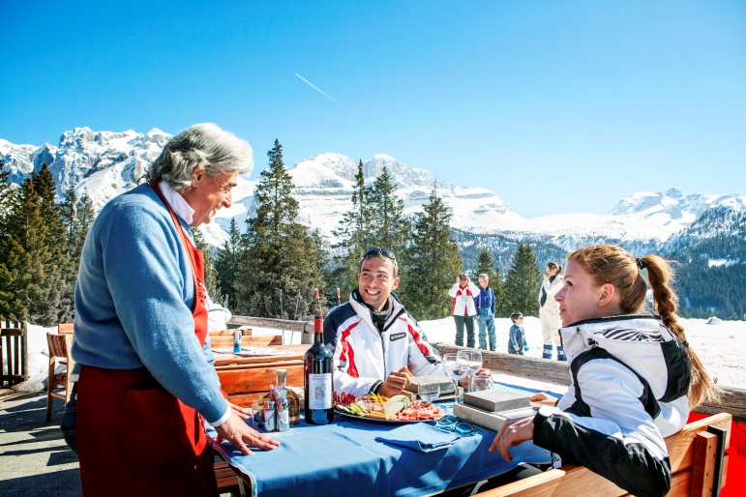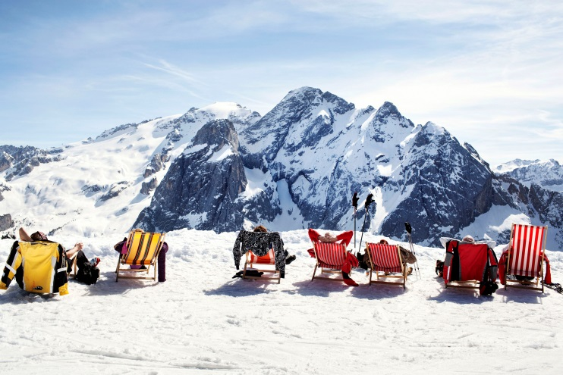

**© Trentino Marketing, Alessandro Penso, Madonna di Campiglio © Trentino Marketing, Pietro Masturzo, Val di Fassa**

**Trento, 28. Februar 2018.** Auch im Frühjahr laden die Pisten des Trentino zum Skifahren und Snowboarden ein: Sonnenschein, beste Schneeverhältnisse und tolle Angebote wie das Trentino Ski Sunrise locken noch bis zum Saisonende in die Dolomiten. Zudem gilt die Zeit vor Ostern als ideal für Skitourengeher. In der norditalienischen Provinz genießen Wintersportler und Erholungssuchende im März bereits angenehm warme Temperaturen im Tal, finden Entspannung auf den vielen Sonnenterrassen, ziehen ihre Spuren im Pulverschnee und genießen das Dolce Vita.

**Entspannung auf den Sonnenterrassen des Trentino**

In den beliebten Skigebieten Dolomiti Superski und dem Skirama Dolomiti Adamello-Brenta warten die hochgelegenen Sonnenterrassen der Rifugi auf erholungssuchende Besucher. Hier lässt sich der italienische Lifestyle, für den das Trentino bekannt ist, mit regionalen Köstlichkeiten und einem Glas TrentoDoc genießen, während Skifahrer auf den perfekt beschneiten Pisten ihre Schwünge ziehen.

Auf 3.000 Meter Höhe wartet die Terrazza delle Dolomiti auf sonnenhungrige Besucher. Sie liegt auf dem Sas Pordoi oberhalb von Canazei und gehört zum Rifugio Maria, das für seine gute Küche bekannt ist. Das Chalet Valbona auf der Alpe Luisa ist auch für Nicht-Skifahrer

dank der nahegelegenen Ronchi-Seilbahn einfach erreichbar und die Baita Segantini am Passo Rolle lädt zu einmaligen Ausblicken ein.

Im Val di Fiemme überzeugt das Restaurant Paiòn auf der Alpe Cermis alle Fans der alpinen Küche mit regionalen Spezialitäten und einer beeindruckenden Aussicht, während Urlauber in der 3000 Glacier Ski Bar im Val di Sole den höchsten Aperitif der Alpen genießen können.

Ob für ein Glas Vino, einen Espresso oder Capuccino: Im exklusiven Urlaubsort Madonna di Campiglio ist das Chalet Fiat auf dem Monte Spinale die erste Adresse für eine entspannende Pause zwischen den Abfahrten. Auf dem benachbarten Grosté-Gipfel ist das Restaurant Stoppani direkt mit der Gondelbahn erreichbar und lädt so auch Nicht-Skifahrer zum Aufenthalt ein.

Im Skigebiet Paganella locken das Rifugio La Roda und das Restaurant Prà Rodont. Außerdem empfehlenswert sind die Baita Tonda und die Baita Neff zwischen Lavarone und dem Passo Vezzena. Sie befinden sich auf der Route der Ski Tour dei Forti und eignen sich als Zwischenstopp für Skitourengeher.

Im Val di Sole finden Fans des Sports abwechslungsreiche Routen, für Anfänger und Experten. Für einen Zwischenstopp bietet sich unter anderem das Rifugio Stavel oder das Rifugio Madròn an.

**Die ersten Sonnenstrahlen auf der Piste erleben**

Mit dem Trentino Ski Sunrise können Urlauber in der norditalienischen Region den Sonnenaufgang noch bis Ende März auf unberührten Pisten begrüßen und die charmanten Hütten kennen lernen. Ob auf Skiern oder Schneeschuhen: Den Teilnehmern bietet sich ein unvergessliches Naturspektakel, wenn die Sonne mit der „Enrosadira“ (Morgenröte) die Gipfel in rotes Licht taucht. Jede Tour beginnt mit einem reichhaltigen Frühstück auf einer gemütlichen Berghütte. Regionale trentiner Produkte sowie typische Süßwaren schaffen die ideale Grundlage bevor es talabwärts geht.

Die nächste Tour findet am 3. März 2018 im Skigebiet Passo San Pellegrino mit kulinarischem Beginn im Baita Paradiso statt. Darauf folgt am 8. März das Trentino Ski Sunrise im Skigebiet Alba di Canazei mit Frühstück im Rifugio Ciampàc. Am 9. März ist das Erlebnis im Ski Center Pejo 300 buchbar, für das Frühstück sorgt hier das Rifugio Scoiattolo, und am 15. März folgt das Gebiet Latemar mit dem Rifugio Monte Agnello.

Den Saisonabschluss findet das Trentino Ski Sunrise am 31. März im Skigebiet Passo Tonale. Hier kommen die Urlauber in den Genuss eines exklusiven Frühstücks im Rifugio Presena. Von 3.000 Metern geht es anschließend talabwärts.

Weitere Informationen gibt es unter [www.visittrentino.info](http://www.visittrentino.info).

Passendes Bildmaterial zur Meldung steht unter <http://bit.ly/2x9gD4E> zum Download zur Verfügung (Copyright bitte wie im Dateinamen angeben).

**Über Trentino:**

Die autonome Provinz im Norden Italiens gliedert sich in vierzehn touristische Gebiete und erstreckt sich von den Dolomiten, die seit 2009 als UNESCO-Weltnaturerbe zählen, bis hin zum Nordzipfel des Gardasees mit der Stadt Riva del Garda. Neben den historischen Städten Trento und Rovereto besticht Trentino vor allem mit seiner vielseitigen Natur – rund 30 Prozent der Gesamtfläche bestehen aus Naturschutzgebieten. Mediterrane Temperaturen am Wasser und alpines Klima in den Bergen: Die abwechslungsreichen Wetterbedingungen machen Trentino zu einem idealen Reiseziel für Natur-, Kultur- sowie Sportliebhaber. Weitere Informationen unter [www.visittrentino.info.](http://www.visittrentino.info/)

**Weitere Presseinformationen:**

Weitere Pressemitteilungen gibt es auf: [www.visittrentino.info/de/presse/pressemitteilungen](http://www.visittrentino.info/de/presse/pressemitteilungen)

